Peuterpret 28 maart t/m 22 april
Peuterpret op de kloostertuin

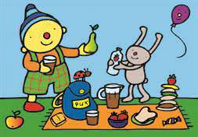
Thema: Eet smakelijk!
In het thema ‘Eet smakelijk!’ staat eten centraal. De kinderen ruiken en proeven verschillende soorten eten en maken zelf ook een paar gerechten. De kinderen praten over eten, of ze iets lekker vinden of niet lekker vinden. Ook tafeldekken en de tafel afruimen komt aan bod.

Week 13
Introductie en spel: We spelen het spel ‘Komen jullie eten?’ De kinderen helpen in ons eigen restaurant Puk met koken. Puk heeft onze hulp nodig, want het lukt hem niet alleen. Wat hebben we allemaal nodig om een gerecht op tafel te zetten?
Extra uitdaging: Welke kleur heeft het groente en fruit? We gaan de verschillende soorten groente en fruit sorteren op kleur. We gaan tellen, hoeveel appels tel je?

Doelen:
- Het kind speelt dat hij aan het koken en eten is en benoemt daarbij wat hij allemaal doet.
- Het kind speelt na wat hij zelf heeft gemaakt (kokend en eten).
- Het kind gebruikt een lepel om in een pan te roeren.

Zingen: In iedere kleine appel (Rupsje Nooitgenoeg)

Voorlezen: Rupsje Nooitgenoeg

Knutselen: We kleuren de kleurplaat van het thema Eet smakelijk.

Week 14
Bakken: We bakken koekjes. Samen maken we het deeg, rollen we bolletjes en maken we er koekjes van. Natuurlijk eten we de koekjes ook op!
Extra uitdaging: Welke vormen kunnen wij allemaal maken met het deeg? Maak een
cirkel of een vierkant. Welke vormen ken je nog meer?

Doelen:
- Het kind begrijpt dubbele, bij elkaar horende opdrachten.
- Het kind zet door en blijft een tijdje proberen als het niet lukt.
- Het kind ervaart hoe het deeg aanvoelt. Het kind steekt met een vormpje koekjes uit deeg.

Verzorging: We gaan de tafel afruimen. We helpen Puk met huishoudelijke klusjes.
Doelen:
- Het kind benoemt wat hij opruimt, wat hij doet en praat hierover met andere kinderen.
- Het kind helpt mee met huishoudelijke klusjes als tafel afruimen en afwassen. Hij voert verschillende taken uit.
- Het kind kan de begrippen in en uit goed gebruiken.

Knutselen: Deze week beginnen we met het moederdag cadeau. Niet aan mama vertellen wat we maken! Dat is nog even een geheimpje.

Week 15
Knutselen: We knutselen onze eigen placemat. Welke mooie kleuren geef jij jou placemat?

Voorlezen: Het Paasverhaal

Knutselen: We kleuren een bladzijde uit het Paasverhaal. Deze laten we zien tijdens de Paasviering.

Zingen: Jezus leeft, Hij is opgestaan
Dank U wel voor de sterren
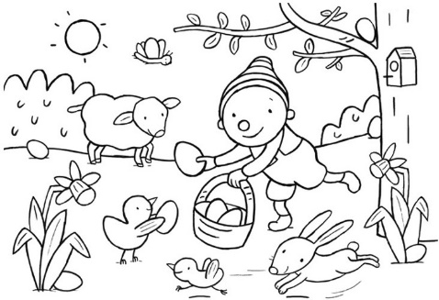
Paasviering: Donderdag 14 april vieren we Pasen. We gaan met de donderdag kinderen samen ontbijten en daarna naar het podium om samen met de kleuters en groep 3 en 4 naar het Paasverhaal te kijken. De peuters laten hun kleurplaat uit het Paasverhaal zien. De andere kinderen beelden een bladzijde uit.

Week 16
Voorlezen: Geit is jarig

Bewegen: We doen verschillende beweegspelletjes. We plukken appels. Doe je handen maar omhoog en plukken maar!
Doelen:
- Het kind begrijpt op elkaar volgende opdrachten en voert ze uit.
- Het kind speelt samen met andere kinderen grof-motorische spelletjes, waarbij hij andere kinderen nadoet.
- Het kind bewaart zijn evenwicht bij het bukken en reiken.
- Het kind gebruikt de begrippen ‘hoog’ en ‘laag’.

Moederdag: Deze week gaat het moederdag cadeau mee naar huis. De mama’s mogen niet in de tasjes kijken. Verstop de cadeautjes goed thuis, mama mag hem nog niet vinden.

Afsluiting: Deze week is de laatste week van het thema. We nemen afscheid in ons restaurant. Koken een maaltijd voor Puk en bespreken al spelend wat wij tegen komen. En wat wij hebben geleerd tijdens het thema.
